Карточка рыболовного участка № 50
Административно-территориальный район, город | Старобешевский р-н, Старобешевская п/а, пгт. Старобешево
Карта-схема расположения водного объекта | 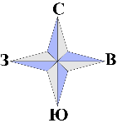  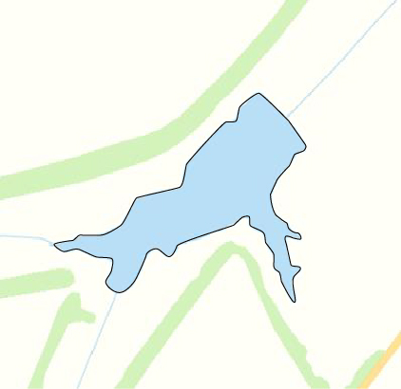  50
Наименование рыболовного участка, его местоположение | Пруд объёмом 104,91 тыс. м ³ расположенный на б. Желтая, б.р. Кальмиус
Площадь рыболовного участка (длина, если рыболовный участок расположен вдоль русла реки) | Площадь 3,85 га
Цель использования рыболовного участка (вид осуществляемого рыболовства) | Прибрежное (промысловое) рыболовство и/или любительское и спортивное рыболовство
Границы рыболовного участка, в том числе по точкам, указанным в географических координатах | Границы рыболовного участка включают в себя весь водный объект по береговой линии.
Каталоговый номер водного объекта | № 6
Географические координаты | 47.747174, 37.983847

